НАЦІОНАЛЬНИЙ ТЕХНІЧНИЙ УНІВЕРСИТЕТ УКРАЇНИ

«КИЇВСЬКИЙ ПОЛІТЕХНІЧНИЙ ІНСТИТУТ»

ФАКУЛЬТЕТ ІНФОРМАТИКИ І ОБЧИСЛЮВАЛЬНОЇ ТЕХНІКИ

КАФЕДРА ОБЧИСЛЮВАЛЬНОЇ ТЕХНІКИ

**Лабораторна робота №5**

з дисципліни **«**Архітектура комп’ютерів 2**»**

Виконав:

студент 3 курсу

групи ІВ-82

Іващенко Павло

Перевірив:

Нікольський С. С.

Київ 2020 р.

**Лістинг програми:**

**hello.c**

#include <linux/init.h> #include <linux/module.h> #include <linux/moduleparam.h> #include <linux/printk.h> MODULE_AUTHOR("Ivashchenko Pavlo"); MODULE_DESCRIPTION("Hello world printing Linux module"); MODULE_LICENSE("Dual BSD/GPL"); static int repeat = 1; module_param(repeat, uint, S_IRUGO); MODULE_PARM_DESC(times, "repeat amount"); static int __init hello_init(void) { uint i = 0; if(repeat == 0) { printk(KERN_WARNING "Repeat parameter equals 0"); } else if(repeat >= 5 && repeat <= 10) { printk(KERN_WARNING "Repeat parameter is between 5 and 10"); } else if(repeat > 10) { printk(KERN_ERR "Repeat parameter is bigger than 10"); return -EINVAL; } for(i = 0; i < repeat; i++) { printk(KERN_EMERG "Hello, world!\n"); } printk(KERN_INFO "Repeat: %d\n", repeat); return 0; } static void __exit hello_exit(void) { /* Do nothing here right now */ } module_init(hello_init); module_exit(hello_exit);

**Посилання на репозиторій:**

<https://github.com/PavelItel228/ak_lab5>

**Скріншоти виконання:**

Запуск modinfo:

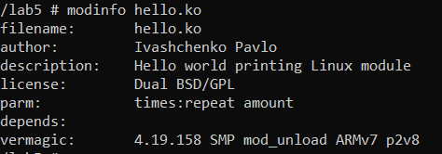

insmod стандартный параметр:

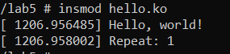

Параметр дорівнює 0:

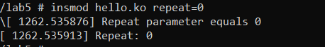

Параметр більше 5 і менше 10:

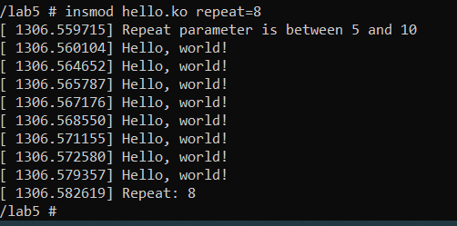

Параметр більше 10:

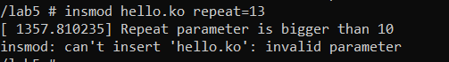

Значення встановленого параметру після виконання insmod:

